PLANNING D’ACTIVITES DE LA SEMAINE DU 27 JUILLET AU 02 AOUT 2026
Karen, Animatrice est en congés du 27 juillet au 09 août 2026
LUNDI  27 JUILLET 2026 | MARDI  28 JUILLET 2026 | MERCREDI  29 JUILLET 2026 | JEUDI  30 JUILLET 2026  Absence de Matthéo | VENDREDI  31 JUILLET 2026 | SAMEDI 01  DIMANCHE 02  JUILLET 2026
10H30  Pliage du  linge et lecture du  journal      15H00  Accompagnement individuel avec Matthéo  (visite en chambre, promenade dans le parc, jeu en individuel…)   | 10H30  Pliage du  linge et lecture du journal  15H00  Jeux de  Société  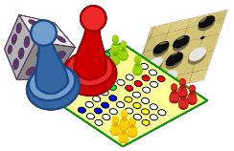  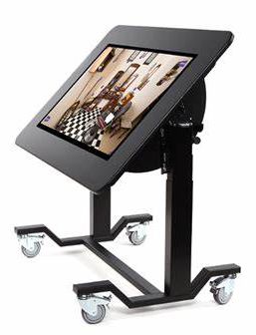  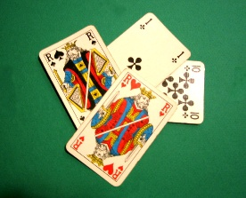 | 10H30  Pliage du  linge et lecture du journal  15H00  Accompagnement individuel avec Matthéo  (visite en chambre, promenade dans le parc, jeu en individuel…)   | 10H30  Pliage du  linge  15H00  Activité  Physique Adaptée  avec Titouan   | 10H30  Pliage du  linge et lecture du journal    14H00  Activité Siel Bleu  15H00  Emission TV à la Roseraie  « L’école des Fans »  avec Jacques Martin | A partir de  15H00  Jeux de  Société /  Emission TV à la Roseraie  

